**ВАШ ДОМАШНИЙ ОРКЕСТР**

**Консультация для родителей**

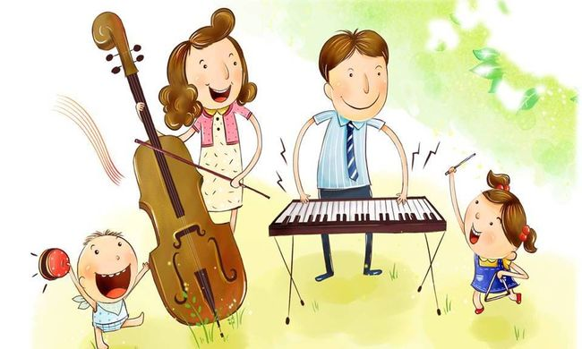

Включение в домашний досуг или праздник игры на детских музыкальных инструментах всегда является украшением. Добавление к пению ребёнка или взрослого звуков необычайной высоты и яркости привлекает детей, даёт толчок к творчеству и импровизации. Для игр и развлечений с детьми дошкольного возраста обычно используются музыкальные инструменты, которые не имеют чётко выраженной звуковысотности, поэтому их принято называть шумовыми инструментами.

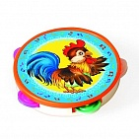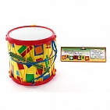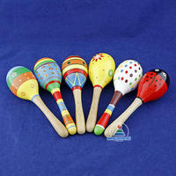

К их числу относятся барабан, бубен, колокольчики, треугольники, погремушки, деревянные палочки, маракасы и др. В детском саду дети знакомятся с инструментами и способами игры на них. Родителям нужно закреплять эти знания. Для этого, показывая тот или иной инструмент, надо сказать, как он называется, и продемонстрировать, как на нём играть. Нередко игра на музыкальных инструментах является способом поощрения. В таком случае нужно обязательно похвалить ребёнка. Очень привлекает детей своим волшебным  звуком поистине детский инструмент – металлофон звуком поистине детский инструмент – металлофон. Даже совсем маленькие дети могут передать звуки капель дождя и переливы ручейка..

При знакомстве с рядом музыкальных инструментов можно провести игру «Узнай по голосу». Взрослый показывает имеющиеся у него музыкальные инструменты и демонстрирует их голоса. Затем ребёнку предлагается закрыть глаза и на слух определить, какой инструмент сейчас прозвучал. Звучанием различных инструментов можно расцветить любую сказку, стихотворение или рассказ. Например: грозу можно изобразить игрой на барабане, ветер – на погремушке, пение птиц – звучание свистульки, и т.д. Можно пофантазировать и добавить эффекты: шорох листьев – шуршание бумаги, речка – переливание воды из одного стакана в другой, скрип снега можно создать, нажимая на мешочек с крахмалом. У детей большой интерес к миру звуков – в том числе и прикладной. Ведь именно самодельные музыкальные инструменты помогают детям понять, откуда и как рождаются звуки, где они живут и куда прячутся? Нам, взрослым, нужно помочь ребенку разгадать эту тайну. Сделайте вместе с детьми свой инструмент шумелку - самоделку. Тем более, что для этого не нужно особых затрат. Если подключить фантазию, то ее можно  сделать своими руками

